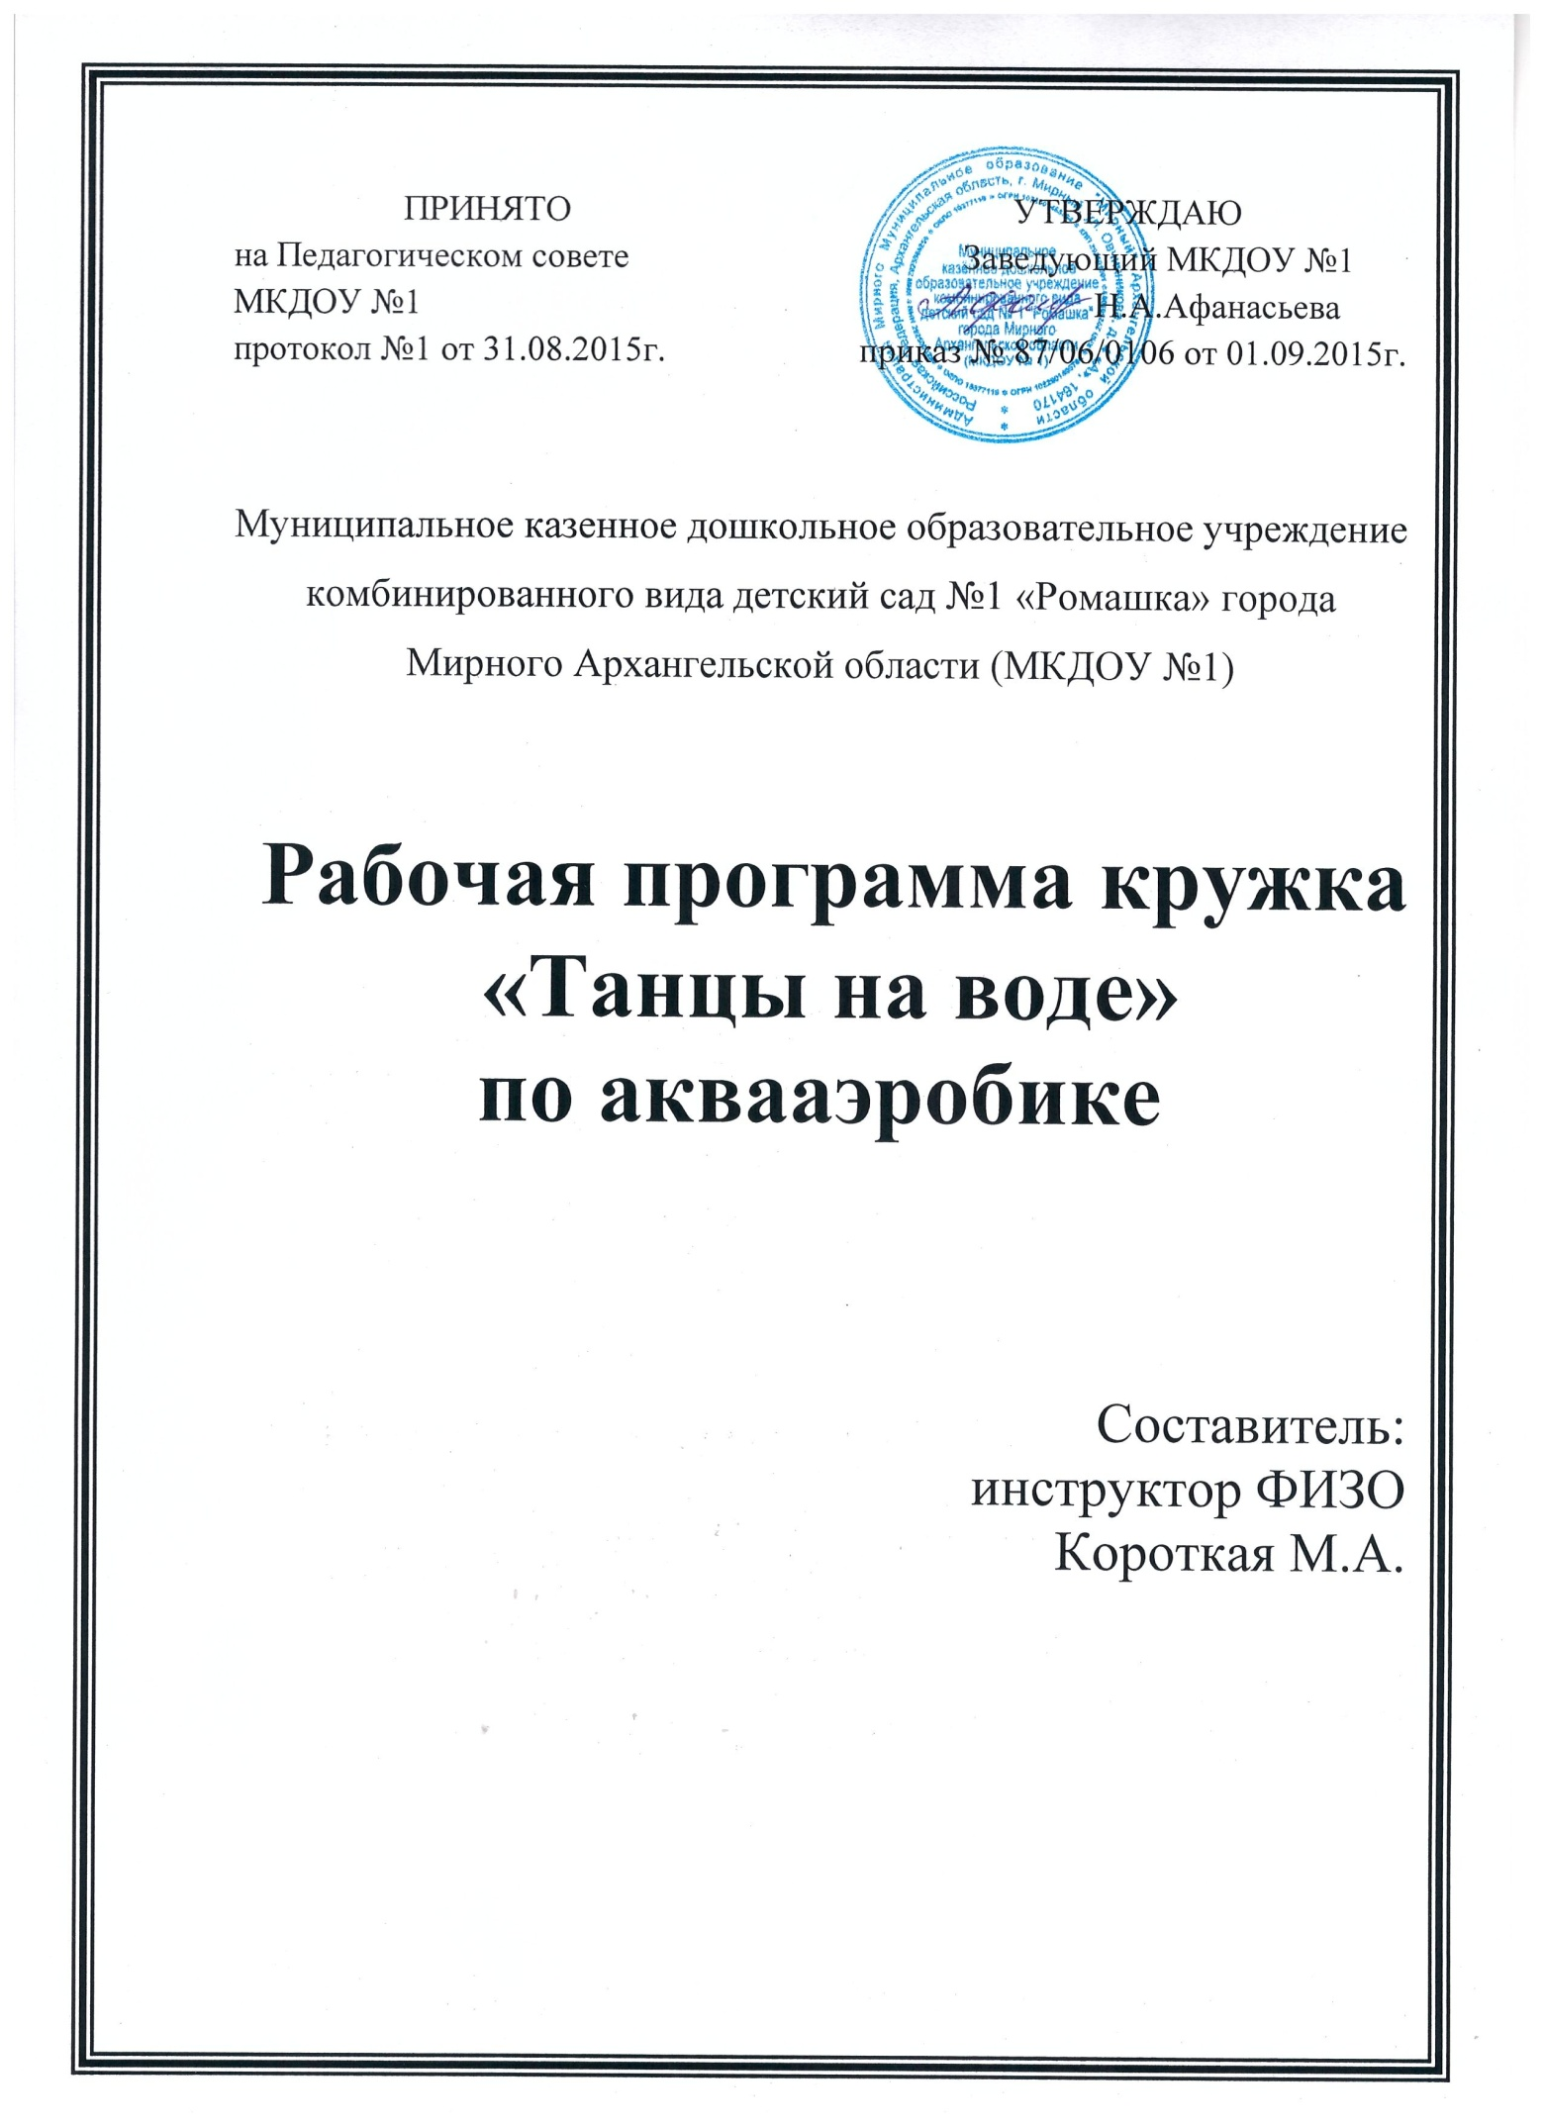
Пояснительная записка
Умение плавать относится к числу жизненно-необходимых навыков. Плавание представляет собой и одно из важнейших средств физического воспитания, благодаря чему оно входит в содержание программ физического воспитания дошкольных учреждений, общеобразовательных школ, средних и высших специальных учебных заведений.
Поиск наиболее эффективных средств, целенаправленно воздействующих на формирование техники движений в процессе обучения плаванию особенно актуален для детей дошкольного возраста, поскольку в данный период происходит интенсивное формирование знаний, умений, навыков. С этим возрастом связано глобальное психическое новообразование - произвольность психических процессов и поведения, проявляющаяся в способности управлять своей умственной и двигательной деятельностью.
Выполнение плавательных действий, связанных с перемещением тела человека в водной среде, создает определенные трудности для восприятия собственных движений и управления ими. Успешное овладение двигательным действием в значительной степени зависит от того, насколько развита у ребёнка способность к правильному восприятию и оценке собственных движений, насколько адекватны его двигательные представления.
Плавание способствует оздоровлению, физическому развитию и закаливанию детей. Купание, плавание, игры и развлечения на воде - один из самых полезных физических упражнений, способствующий оздоровлению детей, укрепляющий их нервную систему. Поэтому чем раньше приучить ребенка к воде, научить его плавать, тем полнее скажется положительное воздействие плавания на развитии всего детского организма.
В последнее время увеличение числа детей с нарушениями опорно- двигательного аппарата определило необходимость поиска эффективных средств коррекции в условиях ДОУ. Одним из таких средств являются занятия аквааэробикой.
Аквааэробика- это популярный вид физических упражнений для умеющих и не умеющих плавать детей. Одной из её особенностей является выполнение упражнений в горизонтальном и вертикальном ( в отличии от плавания) положениях тела на глубокой и мелкой воде. При этом работают практически все мышцы тела, что способствует гармоничному развитию мускулатуры и подвижности в основных суставах. Выталкивающая сила воды создает благоприятные условия для детей с избыточным весом. Тем более что движения в воде имеют статодинамический характер, что благоприятно воздействует на рост мышечной и уменьшение жировой массы тела. С помощью аквааэробики можно укрепить даже те связки и мышцы, которые с трудом развиваются во время занятий на суше; например, сухожилия, ограничивающие с боков подколенную ямку.
Велико гигиеническое значение аквааэробики. Вода очищает кожу, способствует улучшению кожного дыхания, активизирует деятельность различных внутренних органов.
.Как известно, чем раньше ребенок воспримет гамму разнообразных впечатлений, чувственного опыта, особенно в таком виде деятельности, как движение под музыку, тем более гармоничным, естественным и успешным будет дальнейшее развитие ребенка и, возможно, меньше будет проблем у наших детей с развитием речи, внимания, памяти; формированием красивой осанки.
Настоящая программа разработана для детей 4-7 лет на основе методических пособий «Обучение плаванию и аквааэробике в группах оздоровительной направленности ДОУ» под редакцией Н.В. Микляевой и «Физкультура и плавание в детском саду» под редакцией С.В.Яблонской. В этих пособиях представлены инновационные формы работы по плаванию - аквааэробика
Цель программы: создание условий для повышения эффективности оздоровления и укрепления детского организма, гармоничного психофизического развития с помощью одной из форм дополнительного образования по плаванию.
Задачи:
Оздоровительные:
- расширение адаптивных возможностей детского организма;
- совершенствование опорно-двигательного аппарата, формирование правильной осанки, повышение работоспособности организма;
Образовательные:
- формирование теоретических и практических основ освоения водного пространства;
- обучение плавательным навыкам и умениям.
Развивающие:
- развитие творчества в игровых действиях под музыку в воде.
Воспитательные:
- воспитание нравственно-волевых качеств: настойчивости, смелости, выдержки, силы воли;
- формирование устойчивого интереса к занятиям по плаванию, обеспечение эмоционального благополучия при выполнении упражнений в водной среде.
Ожидаемые результаты:
1.Улучшение посещаемости за счёт снижение заболеваемости.
2.Расширение спектра двигательных умений и навыков в воде.
3. Повышение динамики развития движений в воде.
4. Развитие творческого потенциала и личностного роста ребёнка.
5.Развитие эмоционального и двигательного раскрепощения в воде; ощущение чувства
радости и удовольствия от движений.
Содержание программы.
Программа рассчитана на два года обучения, предназначена для детей в возрасте от 5 до 7 лет. Содержание материала каждого занятия направлено на решение нескольких задач, которые взаимосвязаны и взаимообусловлены друг с другом, объединяясь в одну общую. Содержание занятий строится в порядке возрастающей сложности, постепенного увеличения нагрузки, с учётом возрастных и индивидуальных особенностей детей. Программа предусматривает обучение детей плаванию через игры и игровые упражнения, а также развитие движений по аквааэробике
Всего в учебном году 34 занятия, которые проводятся раза в неделю продолжительностью 30 мин.
Структура занятия
- 3 минуты - разминка на суше
- 10 минут – обучение плаванию.
- 10 минут – обучение аквааэробике и синхронности выполнении движений.
- 5 минут - подвижные игры на воде
- 2 минуты - свободное плавание
Учебный план
№ | Название раздела | Количество занятий в год | Количество часов в год
I | Аквааэробика | 34 | 17 часов
 | Всего: | 34 | 17.

Структура программы.
Занятия проводятся в форме кружка для детей дошкольного возраста 5-7 лет (с учетом их возрастных особенностей и уровня плавательной подготовленности) и включают обучение плаванию стилем «кроль» на груди и на спине, элементы художественного плавания, комплексы и плавательные упражнения, игры и игровые задания, восстановительные упражнения, эстафеты на воде.
Плавание рассматривается как комплексный навык, требующий отдельной отработки каждого плавательного элемента: задержка дыхания, погружение, всплывание, лежание, скольжение, работа рук, работа ног, правильное дыхание.
Ведущим методом обучения плаванию является игровой метод. Игра – это естественная потребность ребенка, умелое удовлетворение которой позволяет проводить занятия на высоком эмоциональном уровне и успешно решать поставленные задачи.
Задачи и методы поэтапного обучения плаванию
Этап обучения | Методы | Задачи обучения
Этап начального  обучения  Цель:  ознакомление с водной средой, положительный эмоциональный настрой на занятия в бассейне | Игры для начального обучения | Предупреждение появления нежелательных ощущений у новичков: устранение чувства страха к водной среде, неуверенности в себе; ознакомление с условиями плавучести и равновесия тела, помощь в ориентации в воде; ознакомление со свойствами воды: плотностью, сопротивлением и т. д.; обучение передвижению шагом и бегом в игровой форме.
Этап углубленного обучения плаванию  Цель: ознакомления с  элементами прикладного плавания; развитие физических качеств  (декабрь-март) | Игровые упражнения: «Лодочка с веслами», «Ледорез», «Рыба», «Крокодил», «Рак», «Лошадка» и т.д. | Обучение движениям в воде в различных направлениях и положениях: лежа на груди, на спине, бег с игрушками по воде и без них.
 | «Дождь», «Кто хочет зайти в гости к утке?», «Ниагарский водопад», «Спящий крокодил», «Водолазы», «Поезд и тоннель»,«Рыбаки и рыбки», «Пятнашки», «Спрячься в воду», «Циркачи», «Хоровод», «Гудок», «Сядь на дно», «Насос» | Обучение детей нырянию в воду с головой: нырнуть, пригнувшись, чтобы вода доходила до уровня глаз; затем — лежа на спине, опустить голову в воду, придерживая ее руками и задержать дыхание.
 | Использование различных резиновых игрушек: круги, надувные подушки и т.д. | Обучение движениям ног вверх-вниз, сначала сидя на бортике, затем сидя в воде, в положении лежа на спине или на груди (в неглубоком месте)
 | Игровое упражнение «Крокодил» | Разучивание движений руками, сидя на скамейке, затем в воде, стоя на дне в воде. Это упражнение напоминает плавание стилем кроль.
 | Игровое упражнение «Охладим горячий чай» | Обучение выдоху в воду – выполнение дыхательных упражнений:  - сдувание с ладони лёгкого предмета (бумага, лист, перо и т.д.);  - сдувание воды, находясь в ней до подбородка;  - выполнение выдоха в воду.
 | Игры и игровые упражнения: «Море», «Акробаты», «Буксир», «Утки– нырки», «Ныряльщики», «Поднырни», «Водолазы», «Винт», «Стрелы», «Крокодилы на охоте», «Лягушки-квакушки», «Дельфины» | Освоение и совершенствование безопорного положения на занятиях, с использованием нестандартного оборудования.
 | Игры и игровые упражнения: «Корабли», «Кто дольше проскользит?», «Рыбы в океане», «Торпеды», «Оттолкнись пятками». | Закрепление навыка скольжения, освоение толчка, обеими ногами одновременно.
Этап отработки плавательных движений Цель:совершенствование отдельных упражнений и элементов техники плавания  (апрель,май) | Повторение игр и игровых упражнений, разученных на предыдущих занятиях. | Повторение пройденного материала.  Обучение элементам спортивного плавания: движения ног при плавании способом «брасс», движения ног при плавании способом «кроль» на спине, движения ног при плавании способом «брасс» с выдохом в воду.

«Акваэробика»
Цель: развитие координационных способностей детей.
Задачи:
- обучение детей уверенным и безбоязненным движениям в воде под музыку;
- развитие чувства ритма, пластики движений;
- совершенствование физических качеств, развитие жизненной емкости легких;
- укрепление сухожилии связочно-суставного аппарата;
- развитие мускулатуры ног;
- повышение сопротивляемости организма к заболеваниям.
Основными средствами занятий аквааэробикой являются физические упражнения, выполняемые в воде:
-игры на воде;
-упражнения силовой направленности;
-упражнения на гибкость и растяжку;
-упражнения на расслабление ;
-упражнения, подводящие к обучению спортивным способам плавания.
Для достижения максимальных результатов, на занятиях используются следующие методы обучения:
наглядный: показ пособий и видеоматериалов, показ упражнений и приёмов, имитация, зрительные ориентиры, показ инструктора;
словесный: объяснения, указания, беседа, рассказ, заучивание терминологии, команды, распоряжения, пояснения;
практический: выполнение упражнений в команде и индивидуально, повторение упражнений, игры, выполнение контрольных нормативов.
Занятие строится по следующей схеме:
-подготовительная часть,
-основная часть,
-заключительная часть.
Подготовительная часть состоит из выполнения умеренных по интенсивности физических упражнений в воде, под музыку с предметами и без, обеспечивающих разогревание организма, повышение частоты пульса, дыхания.
Основная часть направлена на развитие физических качеств, силы, гибкости, выносливости, а также основных навыков плавания. Состоит из выполнения плавательных движений, элементов художественного плавания, упражнений на развитие акватворчества, комплексного использования умений и навыков в самостоятельной деятельности и в сотворчестве с педагогом.
Заключительная часть предусматривает постепенное снижение нагрузки под успокаивающую, расслабляющую музыку, выполнение дыхательных упражнений, релаксации, заданий на расслабление методом контраста («напряжение» - «расслабление») и восстановление дыхания
Этапы работы по аквааэробике

Этап обучения | Методы | Задачи обучения
I этап  Цель: ознакомление с видом аквааэробике и  разнообразным аква-оборудованием;  обучение базовым движениям аквааэробики, правильному дыханию, приемам безопасного пребывания в воде.  (октябрь) | Прыжки, подскоки, бег, различные виды ходьбы, махи руками и ногами, вращение вокруг своей оси, в сочетании с дыхательными упражнениями (см. приложение) | Ознакомление с условиями плавучести и равновесия тела; помощь в ориентации в воде; обучение основным движениям в воде.
II этап  Цель: развитие координации и тренировка основных мышечных групп с использованием аква-оборудования  (ноябрь-декабрь) | Общеразвивающие упражнения для различных групп мышц, элементы танца и музыкально-ритмические движения, подчиняющиеся определенному темпу, ритму выполнения и сопровождаются различной по характеру музыкой. | Способствование развития чувства ритма и умения управлять телом в воде; развитие творческих способностей и акватворчество
III этап  Цель: совершенствование специальных упражнений (январь) | Упражнения на все группы мышц. | Обучение специальным упражнениям на растяжку мышц в воде, для того, чтобы мышцы стали более эластичными и выносливыми.

